Малярия (итал. malaria, от mala aria — дурной воздух; раньше полагали, что болезнь вызывается плохим воздухом) группа трансмиссивных инфекционных заболеваний, передаваемых человеку при укусах комаров рода Anopheles («малярийных комаров») и сопровождающихся лихорадкой, ознобами, спленомегалией (увеличением размеров селезёнки), гепатомегалией (увеличением размеров печени), анемией. Характеризуется хроническим рецидивирующим течением.
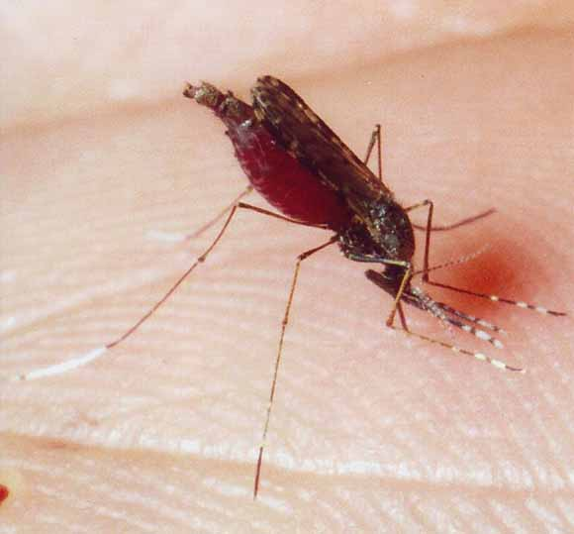
Малярийный комар при сосании крови больного (или паразитоносителя) получает плазмодиев, которые проходят в нём половой цикл размножения. В итоге этого цикла молодые плазмодии (спорозоиты) проникают в слюнные железы насекомого. При нападении комара на человека спорозоиты попадают со слюной комара в кровь человека, а оттуда — в печень. В печени происходит бесполое размножение плазмодиев, завершающееся поступлением в кровь молодых паразитов, которые проникают в эритроциты. Этим заканчивается инкубационный (скрытый) период болезни; длительность этого периода 7—21 суток в среднем.
Симптомы
Возникают приступы лихорадки, протекающие со сменой периодов озноба, жара и пота. У больных — головные боли, ломота в мышцах и суставах, увеличиваются селезёнка и печень, развивается малокровие. Под влиянием лечения (иногда и без него) приступы прекращаются, но при недостаточном лечении возникают вновь.
Малярийная инфекция смертельно опасна. Особенно уязвимы дети и беременные женщины. Диагноз ставится на основе выявления паразитов в мазках крови.
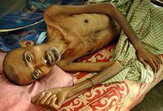

Профилактика

Методы, которые используются для предотвращения распространения болезни или для защиты в областях, эндемичных для малярии, включают профилактические лекарственные средства, уничтожение комаров и средства для предотвращение укусов комаров. В настоящий момент нет вакцины против малярии, но ведутся активные исследования для её создания.

Противокомариная сетка — эффективная мера против малярии. Противокомариные сетки помогают оградить людей от комаров и тем самым значительно уменьшить количество инфицирований и передачу малярии. Сетки — не идеальный барьер, поэтому они часто используются вместе с инсектицидом, который распыляется, чтобы убить комаров перед тем, как они найдут путь через сетку. Поэтому сетки пропитанные инсектицидами, намного более эффективны.
Для персональной защиты также эффективны закрытая одежда и репелленты. Репелленты (средства борьбы с комарами) подразделяются на две категории: натуральные и синтетические. Распространенные натуральные репелленты — эфирные масла некоторых растений.
Примеры синтетических репеллентов:
- ДЭТА (действующее вещество — диэтилтолуамид)
- Перметрин
- Гардекс и т.д

Выполнила палатная медицинская сестра инфекционного отделения Маниковская В.Н.
ГУЗ «Петровск - Забайкальская ЦРБ»

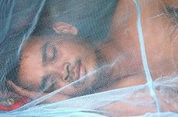

2014г.

